Universidad ORT Uruguay
Facultad de Ingeniería
Fundamentos de Ingeniería Biomédica
Obligatorio 1


Renzo Donagrandi - 315078
Facundo Iraola - 244141
Índice
1. Introducción y objetivo 3
2. Arquitectura 3
2.1 Organización del agente 3
2.2 Separación entre fuente, agente, motor e interfaz 5
2.3 Variables consumidas y publicadas 5
2.4 Estrategia de sincronización temporal 5
2.5 Validación y calidad de los datos 7
2.6 Pruebas automáticas 9
3. Resultados 10
3.1 Condiciones de la simulación 10
3.2 Señal de ECG 10
3.3 Valores que publica el agente 12
3.4 Variables cardiovasculares 13
Frecuencia cardíaca 14
Volumen sistólico 14
Gasto cardíaco 14
Presión arterial media 14
Aporte sistémico de oxígeno 15
Respuesta del sistema nervioso 15
3.5 Resumen por etapas 15
3.6 Sensibilidad al paso temporal 15
4. Discusión 16
4.1 ¿Por qué no alcanza con graficar el ECG? 16
4.2 ¿Cómo se comunica el agente con el modelo cardiovascular? 16
4.3 Simplificaciones del escenario 16
4.4 ¿Cómo se podría sustituir el CSV por hardware o inteligencia artificial? 17
4.5 ¿Qué partes se mantienen sin cambios? 17
5. Conclusiones 17
6. Uso de inteligencia artificial generativa 18
7. Referencias 18
Anexo A. Instrucciones de instalación y ejecución 18
Requisitos 18
Ejecución (desde la carpeta principal del proyecto) 19
Pruebas 19
Ejecución sin interfaz 19
Archivos de prueba (carpeta datos_prueba/) 19
Problemas frecuentes 20

1. Introducción y objetivo
En este obligatorio incorporamos al Paciente Virtual un agente que recibe una señal de ECG de una fuente externa y la conecta con el modelo cardiovascular, para que una taquiarritmia modifique de verdad la frecuencia cardíaca, el volumen sistólico, el gasto cardíaco, la presión arterial media y el aporte de oxígeno del paciente.
El Paciente Virtual está formado por agentes (cardiovascular, respiratorio y nervioso) que no se llaman entre sí: intercambian variables a través de un Estado Fisiológico Global, y un motor de paso fijo los coordina. La fuente externa es el programa agente_externo_ecg.py, que genera un CSV de 20 s muestreado a 250 Hz, con un episodio de taquiarritmia entre los segundos 5 y 14.
Mostrar el ECG en pantalla no alcanza. El ECG registra la actividad eléctrica del corazón, pero no mide cuánta sangre se bombea [4]. Para que el paciente "sufra" la arritmia, la información del ritmo tiene que entrar al modelo por las dos variables que ya estaban previstas para eso: frecuencia_cardiaca_objetivo y eficiencia_ritmo [2, 3]. Además, buscamos que la fuente, el agente, el motor y la interfaz quedaran separados, para que más adelante el CSV se pueda cambiar por un dispositivo de adquisición, una inteligencia artificial u otro programa por red.

2. Arquitectura

2.1 Organización del agente
Seguimos las capas que propone el manual de diseño [2, secciones 4.1 y 13]. No tocamos el motor, las ecuaciones ni los agentes fisiológicos que venían con el código base. La figura 1 muestra el recorrido de los datos.
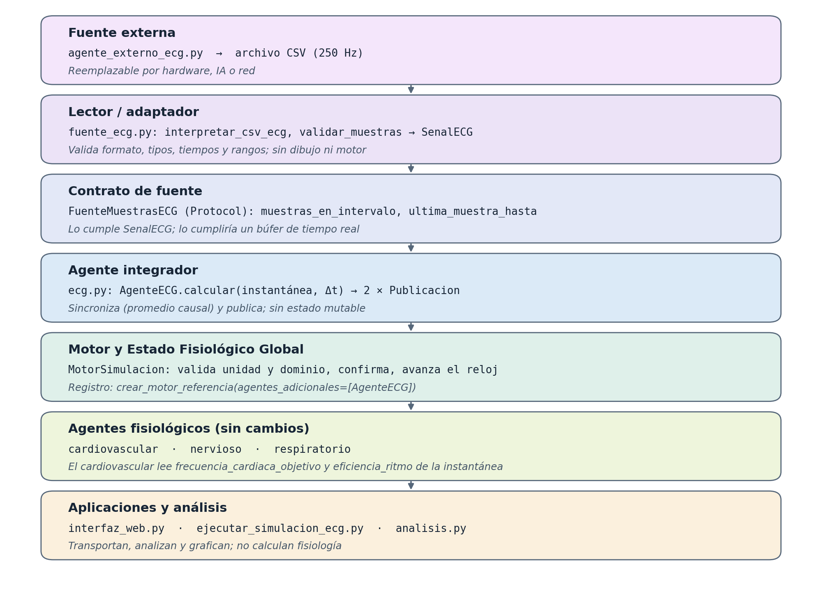
Figura 1. Capas de la solución. Cada capa solo conoce a la siguiente: el agente no sabe que la fuente es un CSV y el modelo cardiovascular no sabe que existe un ECG.
Archivo | Qué hace
fuente_ecg.py | Lee el CSV, lo valida y arma una señal (SenalECG) con su calidad, metadatos y episodios. No conoce al motor ni a la interfaz.
ecg.py | Define el agente (AgenteECG) y el contrato mínimo que tiene que cumplir cualquier fuente (FuenteMuestrasECG). En cada ciclo elige las muestras que corresponden al tiempo del motor y publica las dos variables.
configuracion.py | Registro del agente en el motor mediante el parámetro opcional agentes_adicionales. Sin ese parámetro, el sistema funciona igual que el original.
analisis.py | Función nueva analizar_por_fases: valor basal, inicio del cambio, extremos y recuperación de cada variable.
interfaz_web.py | Sección ECG de la página, envío de la señal al servidor y gráficas. No hace cálculos fisiológicos ni valida por su cuenta.

2.2 Separación entre fuente, agente, motor e interfaz
- La fuente no conoce al motor. fuente_ecg.py solo usa la biblioteca estándar. Si el archivo tiene errores, se lanza una excepción con todos los problemas y la señal nunca llega a construirse, así que no puede entrar a la simulación.
- El agente depende de un contrato y no del CSV. AgenteECG acepta cualquier objeto que sepa devolver las muestras de un intervalo de tiempo, la última muestra disponible, hasta cuándo hay datos y su calidad. Tenemos una prueba que usa una fuente distinta del CSV para comprobarlo.
- El modelo no conoce el ECG. El agente solo se comunica publicando valores que el motor valida (nombre, unidad y dominio) y guarda en el Estado Fisiológico Global. El agente cardiovascular los lee igual que cualquier otra variable.
- La interfaz solo transporta y dibuja. El navegador manda el texto del CSV al servidor, que lo valida con fuente_ecg.py tanto al cargarlo como al simular.

2.3 Variables consumidas y publicadas
El agente no lee ninguna variable fisiológica (entradas vacío). Del motor solo usa el tiempo de cada ciclo y el paso Δt. Del CSV usa estas columnas:
Columna del CSV | Para qué se usa | Variable publicada | Unidad | Dominio
frecuencia_cardiaca_lpm | Control del modelo | frecuencia_cardiaca_objetivo | "latido/min" | 0 a 240
eficiencia_ritmo | Control del modelo | eficiencia_ritmo | "1" | 0,2 a 1,2
tiempo_s | Sincronización | no se publica | s | creciente, ≥ 0
ecg_mV | Solo para graficar | no se publica | mV | finito
evento | Marcar el episodio | no se publica | texto | no vacío
Las dos variables publicadas las consume el agente cardiovascular. Cada valor sale con calidad "válido" si proviene de muestras reales, o "degradado" si la señal tiene advertencias o si ya se terminaron las muestras y se está reteniendo la última.

2.4 Estrategia de sincronización temporal
El ECG tiene 250 muestras por segundo y el motor avanza de a 0,1 s, o sea que en cada ciclo "caen" 25 muestras. Elegimos publicar el promedio de las muestras del intervalo del ciclo: en el ciclo con tiempo t, el agente toma las muestras con tiempo mayor que t − Δt y menor o igual que t, y promedia su frecuencia y su eficiencia. Los casos borde se resuelven así:
Situación | Qué publica el agente
Hay muestras en el intervalo | El promedio de esas muestras.
El intervalo está vacío porque Δt es menor que el período de muestreo (4 ms) | La última muestra anterior.
Ya no quedan muestras (después de los 20 s) | La última muestra, marcada como degradada.
Todavía no hay ninguna muestra | Frecuencia 0 (valor que el catálogo define como "sin control externo") y eficiencia 1.
Nos quedamos con esta estrategia porque cumple lo que pide la letra:
- Respeta el orden temporal: solo usa muestras del pasado, como haría una fuente en tiempo real.
- Funciona con cualquier paso: la ventana es el mismo Δt que el motor le pasa al agente. Lo probamos con Δt de 0,05, 0,1, 0,2 y 0,5 s.
- Define qué pasa cuando terminan las muestras: se retiene la última y se marca como degradada (la justificación está en la sección 4.3).
- No pierde ni duplica información: los intervalos no se superponen y cubren todo el tiempo, así que cada muestra se usa exactamente una vez. Una de las pruebas lo verifica sumando las muestras usadas.
Además, el agente no guarda estado entre ciclos: el valor publicado depende solo de t y Δt, por lo que dos simulaciones iguales dan el mismo resultado.
Hay que tener en cuenta un retardo propio del motor: lo que un agente publica en un ciclo, los demás lo leen recién en el ciclo siguiente [2, anexo D.1]. La tabla y la figura 2 muestran cómo se encadena todo al comienzo del episodio:
Tiempo | Qué pasa
5,0 s | El agente promedia el intervalo (4,9; 5,0], que tiene 24 muestras basales y 1 de arritmia.
5,1 s | Queda publicado ese promedio: eficiencia 0,978 y FC objetivo 71,9.
5,2 s | El modelo cardiovascular usa 0,978: VS = 70 × 0,978 = 68,5 mL.
5,3 s | El modelo usa 0,45 (intervalo completo de arritmia): VS = 70 × 0,45 = 31,5 mL y GC = 2,26 L/min.
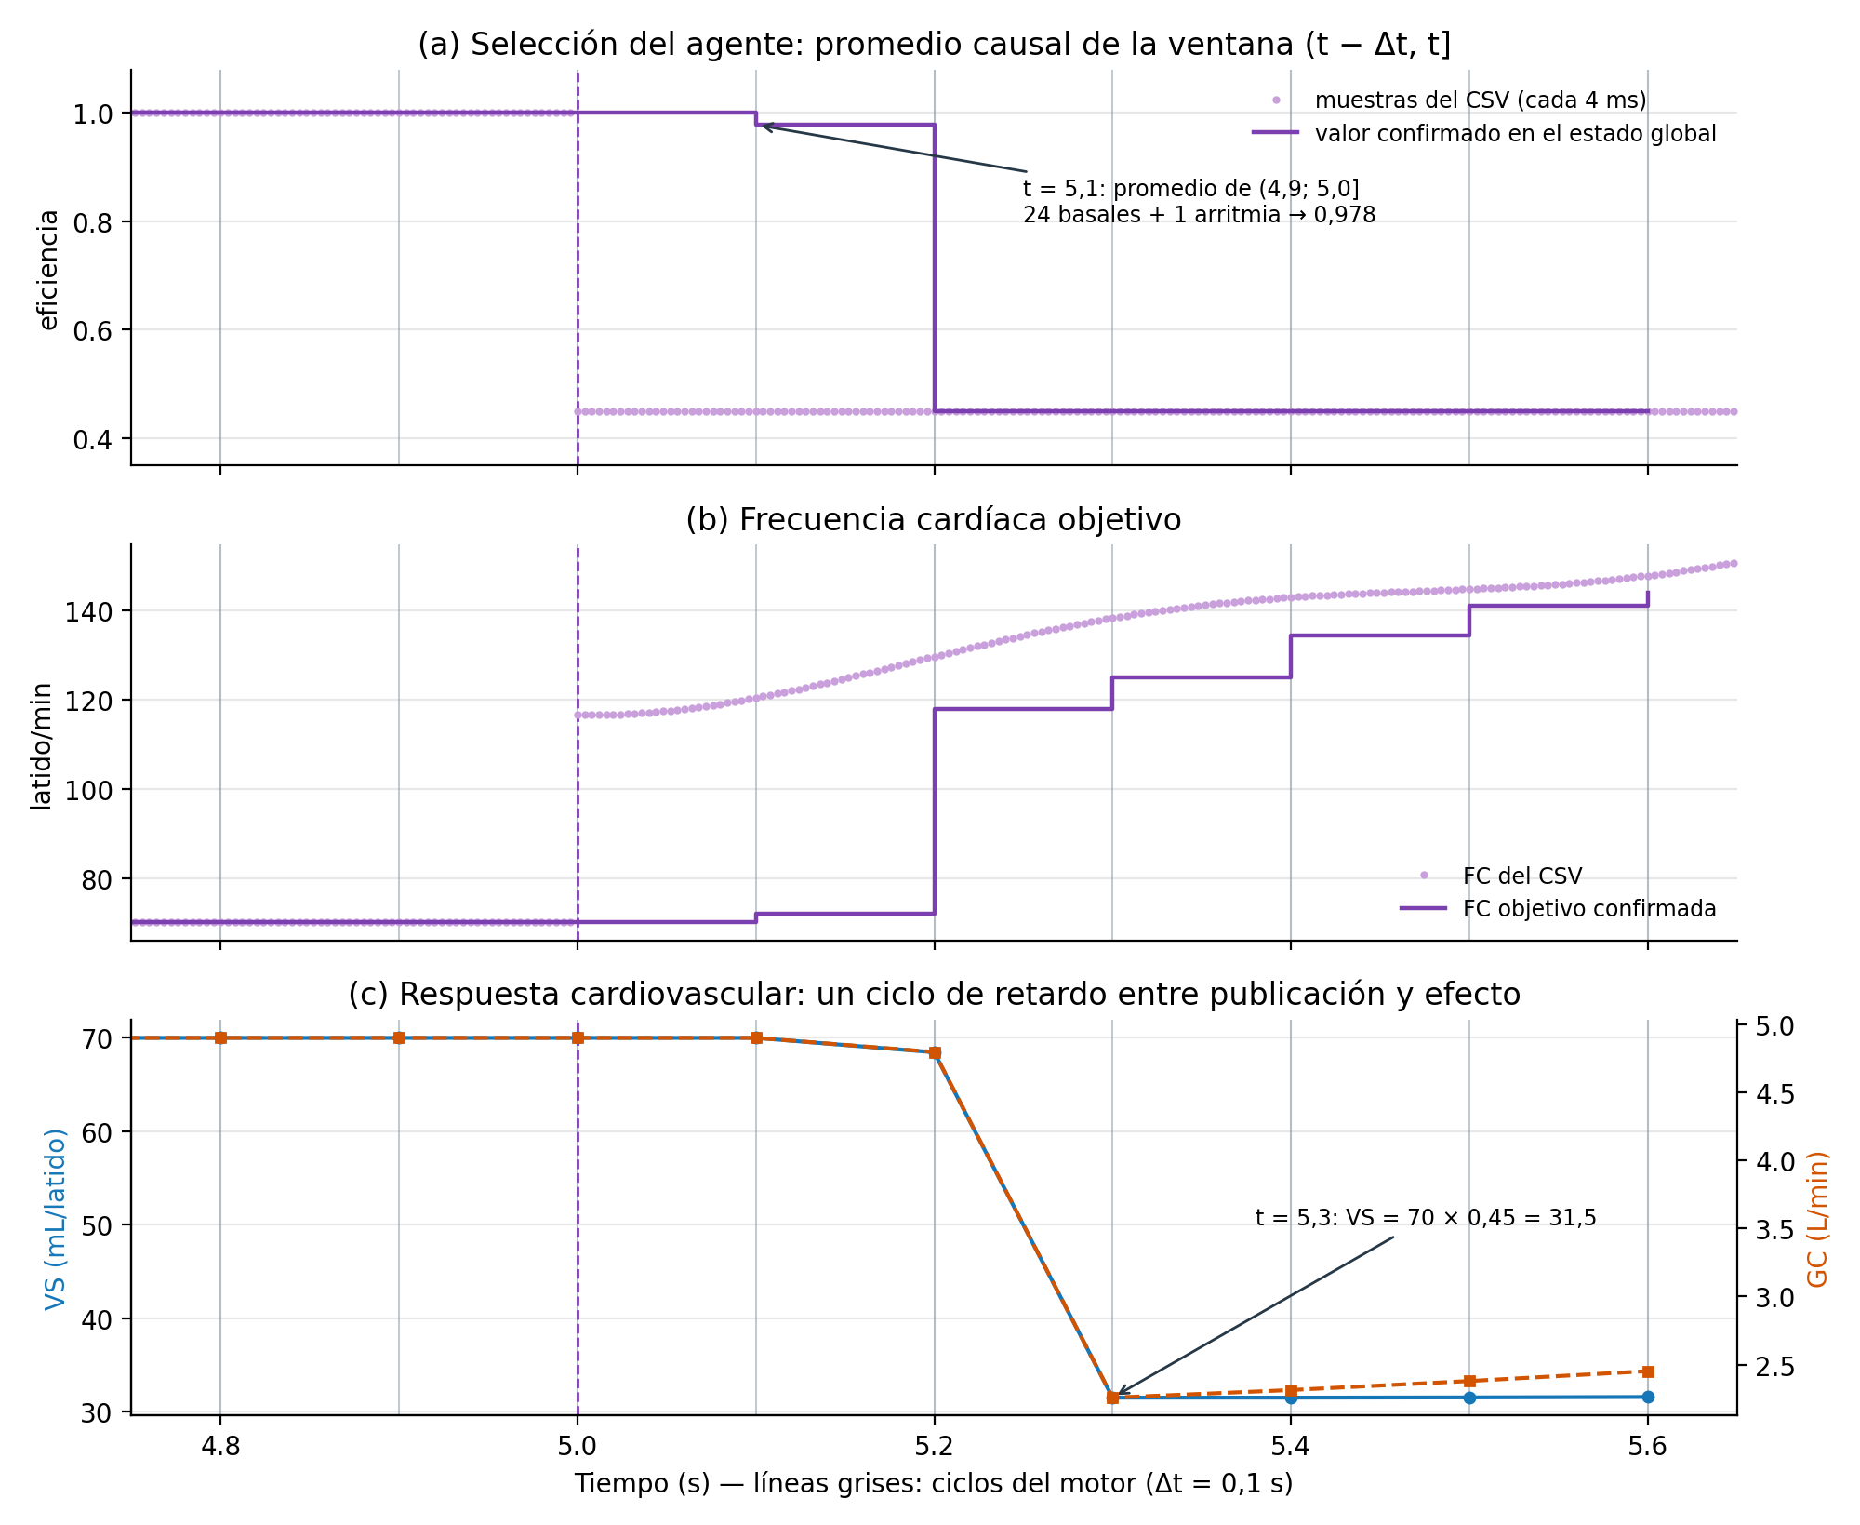
Figura 2. Sincronización entre 4,75 y 5,65 s: muestras del CSV (puntos), valor publicado por el agente (escalones) y respuesta del volumen sistólico y del gasto cardíaco. Las líneas grises son los ciclos del motor.
En total, el efecto sobre el volumen sistólico aparece completo 0,3 s después del inicio de la arritmia. Al final del episodio pasa lo mismo al revés: desde los 14,1 s el agente vuelve a publicar 70 latido/min y eficiencia 1.

2.5 Validación y calidad de los datos
Antes de rechazar un archivo, el lector junta todos los problemas y los informa con su número de línea. El programa nunca se cierra por un archivo malo: la interfaz muestra los errores, descarta la señal y borra los resultados anteriores para que no se confundan con los del archivo nuevo.
Qué se controla | Resultado
Archivo inexistente o no seleccionado | Error
Archivo vacío o sin encabezado | Error
Faltan columnas obligatorias | Error (se listan todas las que faltan)
Celdas vacías o con texto no numérico | Error, con la línea y la columna
Menos de dos muestras | Error
Tiempos negativos, repetidos o desordenados | Error
FC fuera de 20 a 240 latido/min o eficiencia fuera de 0,2 a 1,2 | Error
Evento desconocido, muestreo irregular o muestras faltantes | Se acepta, pero la señal queda "degradada" con una advertencia
Los rangos coinciden con los del catálogo del motor, así que una señal aceptada nunca va a ser rechazada después durante la simulación. La frecuencia de muestreo que se informa se calcula a partir de los tiempos del archivo (250,00 Hz para la señal entregada). La figura 3 muestra un archivo con un hueco de muestras y la figura 4 qué pasa al cargar un archivo inválido.
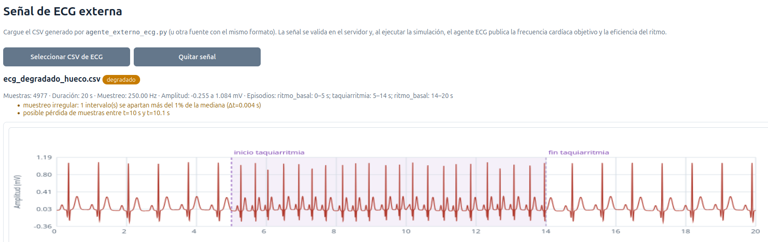
Figura 3. Señal con un hueco entre 10 y 10,1 s: se acepta como "degradada" (4977 muestras) y se muestran las advertencias.
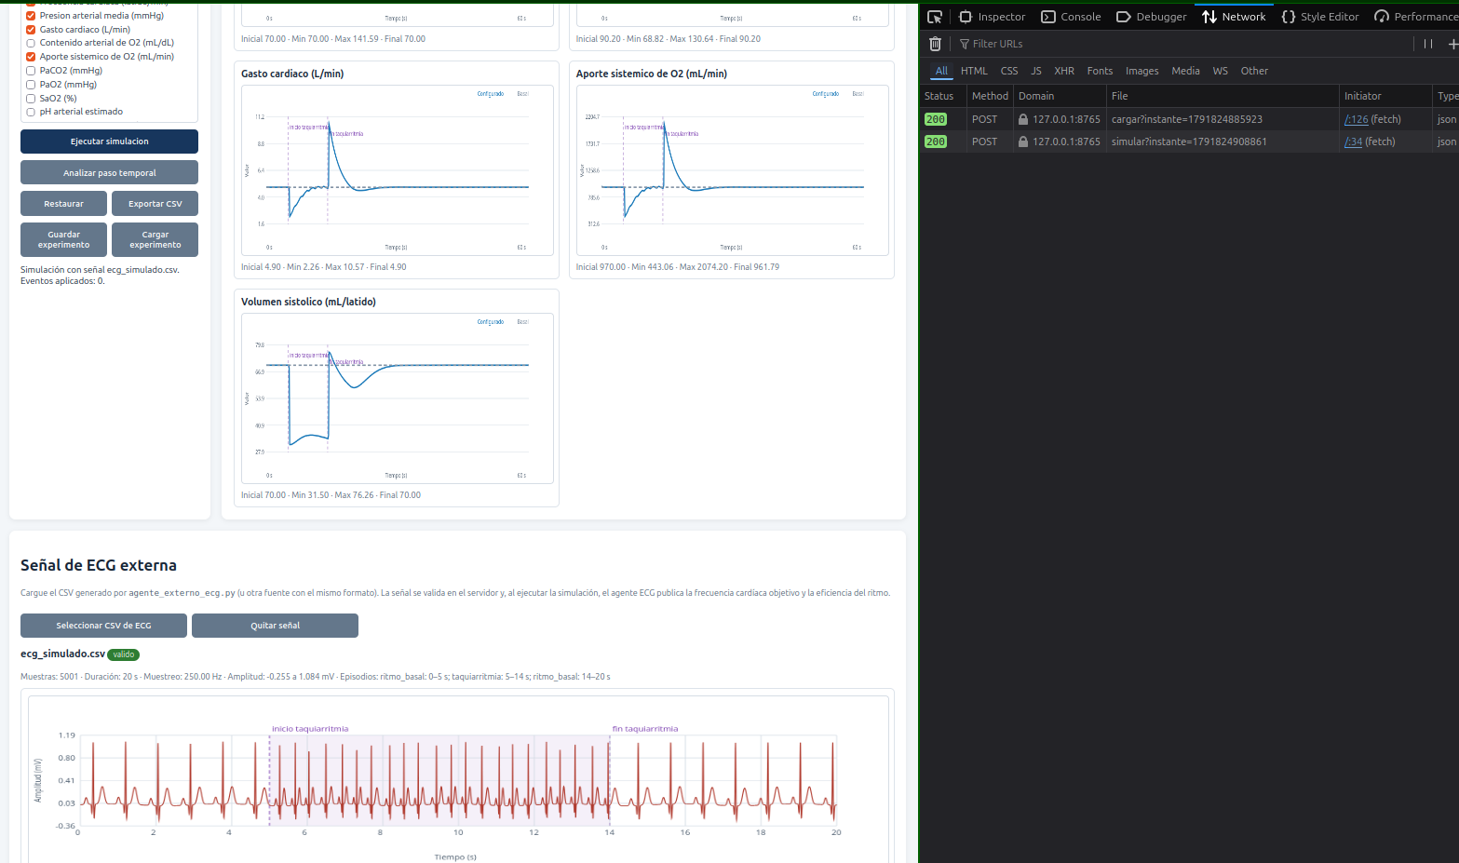
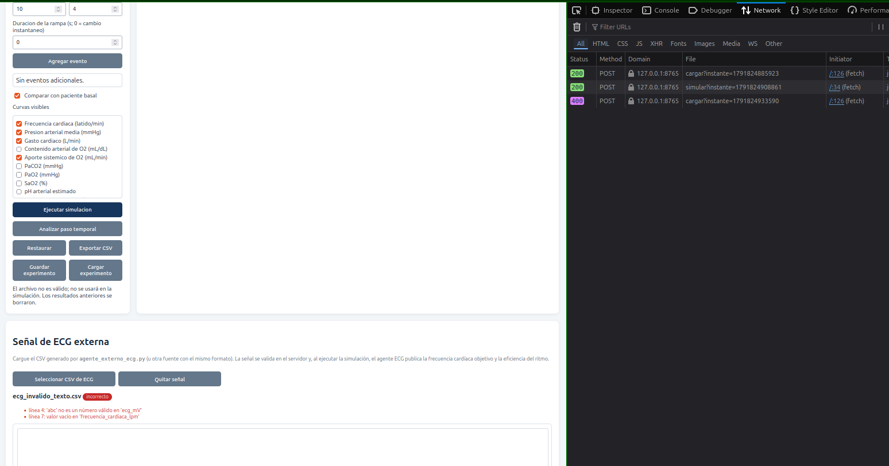
Figura 4. Antes (arriba): resultados de la simulación con ecg_simulado.csv. Después (abajo): al cargar ecg_invalido_texto.csv el servidor responde HTTP 400, la interfaz muestra los errores con su línea y borra los resultados anteriores.

2.6 Pruebas automáticas
Se corren con python3 -m unittest discover -s pruebas -t . -v y pasan las 43: las 25 del código base, sin cambios, y 18 nuevas. Las cinco que pide la letra son:
Prueba | Qué verifica
test_lee_y_valida_un_csv_correcto | El CSV generado por la fuente externa se lee con 5001 muestras, 20 s, 250 Hz, calidad válida y los tres episodios correctos.
test_rechaza_un_csv_incorrecto | Se rechazan columnas faltantes, celdas vacías, texto, valores fuera de rango, una sola muestra y archivos vacíos o inexistentes.
test_rechaza_tiempos_repetidos_o_desordenados | Se rechazan tiempos repetidos, desordenados y negativos.
test_publica_la_muestra_correspondiente_al_tiempo | Nombres y unidades exactos, promedio correcto del intervalo, distintos pasos, retención al final, sin pérdida ni duplicación y registro real en el motor.
test_la_arritmia_modifica_el_paciente_y_luego_se_recupera | Comparando contra una simulación sin arritmia: nada cambia antes de los 5 s, durante el episodio bajan VS, GC, PAM y DO2 y sube la FC, y al final todo vuelve a menos de 5 % del basal.
Las demás prueban, entre otras cosas, que el agente acepta otra fuente que no sea el CSV, que un episodio en otros tiempos (8 a 20 s) se detecta sin valores fijos en el código, y las rutas de la interfaz sin abrir el navegador.

3. Resultados

3.1 Condiciones de la simulación
Usamos el escenario basal, Δt = 0,1 s y 60 s de simulación, con el CSV generado con los valores por defecto (20 s, 70 latido/min, arritmia de 5 a 14 s). Elegimos 60 s porque la recuperación termina recién entre los 25 y 30 s; con 20 s se cortaría a la mitad.

3.2 Señal de ECG
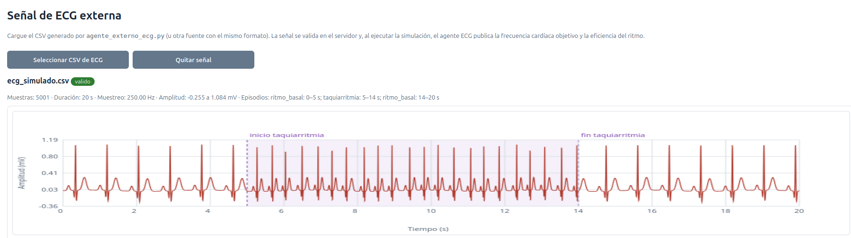Figura 5. Sección ECG con la señal cargada: calidad, metadatos calculados y gráfica con el episodio de taquiarritmia marcado.
La interfaz muestra el nombre del archivo, la calidad, la cantidad de muestras, la duración, la frecuencia de muestreo, la amplitud mínima y máxima y los episodios. La gráfica tiene el tiempo en segundos y la amplitud en mV, con las 5001 muestras. Al pasar el mouse aparece una cruceta con el tiempo, la amplitud y el evento de la muestra más cercana (figura 6). Dentro del episodio se ve cómo los latidos se acercan y se vuelven irregulares.
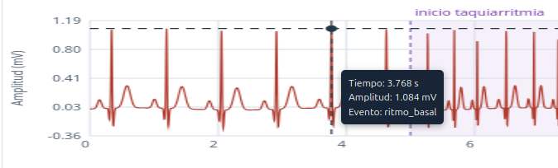
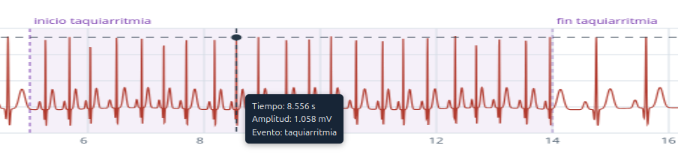
Figura 6. Cursor sobre el ECG en ritmo basal (izquierda) y durante la taquiarritmia (derecha).

3.3 Valores que publica el agente
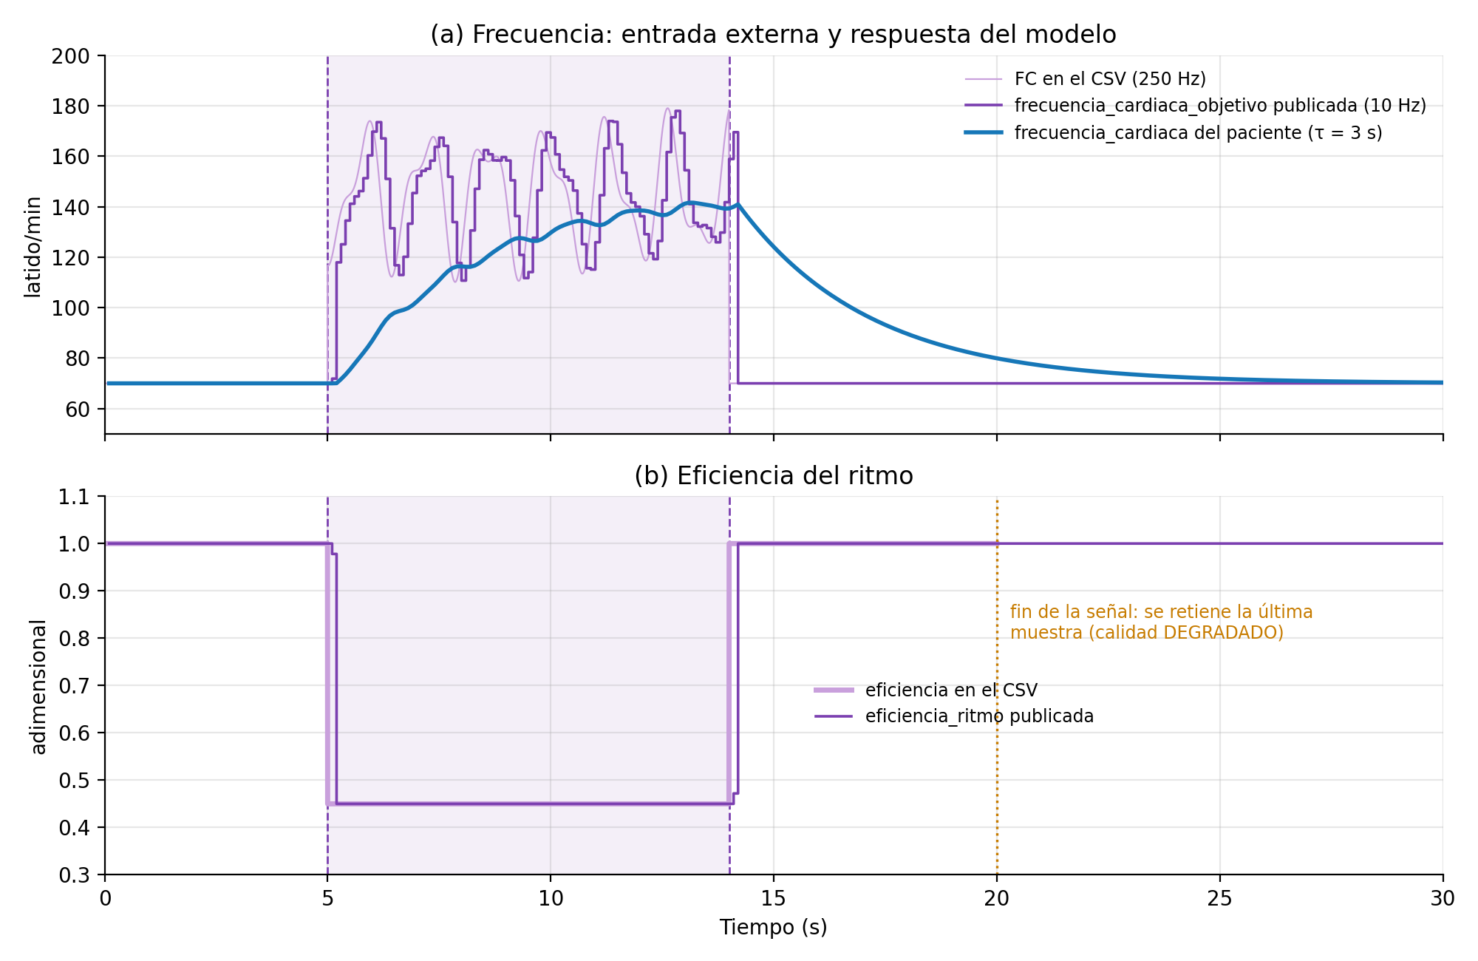
Figura 7. Arriba: FC del CSV, FC objetivo que publica el agente y FC del paciente. Abajo: eficiencia del ritmo en el CSV y publicada.
La FC objetivo que publica el agente sigue las oscilaciones del CSV y llega a 177,9 latido/min, pero la FC del paciente no pasa de 141,6. Esto es por el modelo: la FC va hacia su objetivo con una constante de tiempo de 3 s [2, anexo A.6], así que se comporta como un filtro que suaviza las variaciones rápidas. Es la "respuesta suavizada" que menciona la letra.

3.4 Variables cardiovasculares
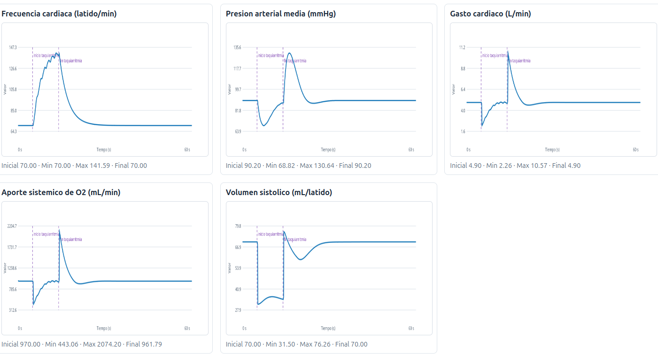
Figura 8. FC, PAM, GC, aporte de O2 y VS durante 60 s. Las líneas violetas marcan el inicio (5 s) y el fin (14 s) del episodio.
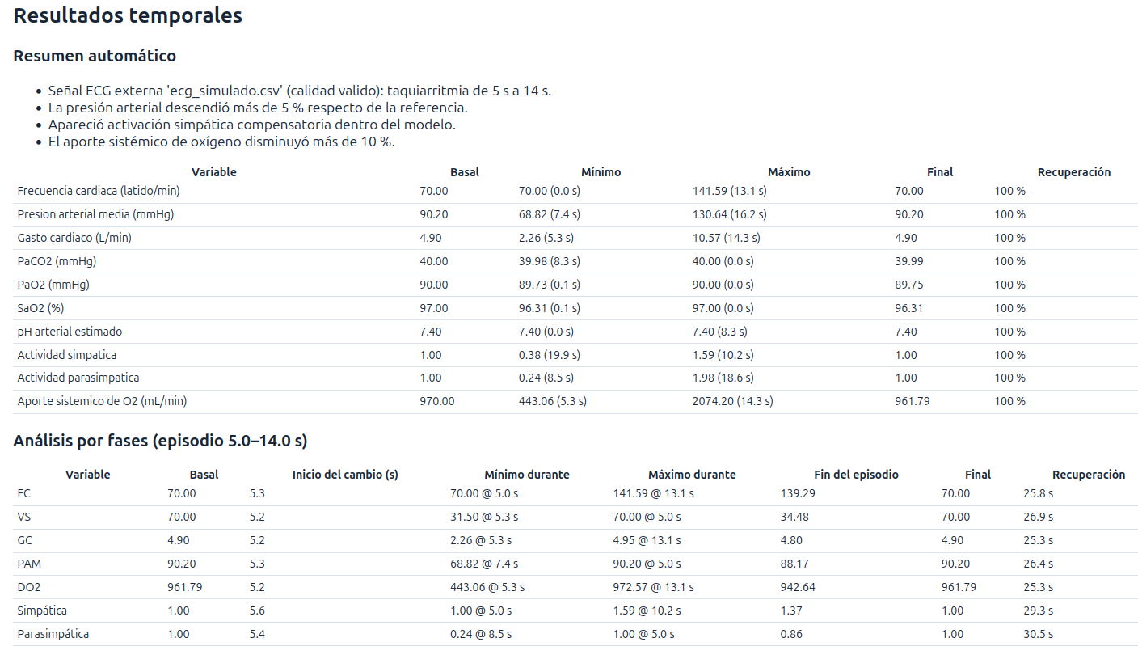Figura 9. Resumen automático y análisis por fases calculados por el programa: valor basal, inicio del cambio, extremos durante el episodio, valor al terminar y tiempo de recuperación (±2 % del basal).

Frecuencia cardíaca
Arranca en 70 latido/min y empieza a subir a los 5,3 s, de forma gradual, hasta un máximo de 141,6 a los 13,1 s. Cuando termina el episodio el agente vuelve a publicar 70 y la FC baja de forma exponencial: a los 20 s está en 80 y desde los 25,8 s queda dentro del 2 % del basal. En el modelo, cuando frecuencia_cardiaca_objetivo es mayor que 0 reemplaza al objetivo que calcula el sistema nervioso, y la FC lo sigue con una constante de tiempo de 3 s. Por eso, en este escenario, la FC la impone la fuente externa y no el barorreflejo.

Volumen sistólico
Empieza a bajar a los 5,2 s (68,5 mL, con la eficiencia promedio de 0,978 del primer intervalo) y cae de golpe a 31,5 mL a los 5,3 s (una caída del 55 %). Durante el episodio sube un poco, hasta unos 36 mL, porque el simpático aumenta la contractilidad. Al terminar salta a 76,3 mL, por encima del basal, baja hasta 59,1 mL a los 20 s y vuelve al 2 % del basal a los 26,9 s. La explicación está en la ecuación: VS = 70 × eficiencia × (1 + 0,25 × (simpático − 1)). La eficiencia multiplica al VS sin ninguna demora, y eso genera los escalones. El exceso y el déficit posteriores se deben a la actividad simpática (1,35 al terminar el episodio y 0,375 a los 20 s). Es una forma simplificada de representar que, con una taquicardia intensa, el ventrículo tiene menos tiempo para llenarse [4].

Gasto cardíaco
Empieza a bajar a los 5,2 s (4,80 L/min), cae a 2,26 L/min a los 5,3 s (54 % menos) y después se recupera de a poco: a los 14 s ya está en 4,80. Cuando termina el episodio rebota hasta 10,57 L/min, tiene un pequeño déficit (4,60 a los 21,5 s) y vuelve al basal a los 25,3 s. Como GC = FC × VS / 1000 [6, 7], el peor momento es el principio: el VS ya cayó, pero la FC todavía no subió. Después la FC casi se duplica y compensa un VS que quedó a la mitad (139 × 34,5 ≈ 4,8 L/min). El rebote aparece porque la eficiencia vuelve a 1 mientras la FC sigue en unos 139 latido/min.

Presión arterial media
Empieza a bajar a los 5,3 s y llega a 68,8 mmHg (24 % menos) a los 7,4 s; al final del episodio ya volvió a 88,2. Después sube hasta 130,6 mmHg a los 16,2 s, baja con una pequeña oscilación (87,8 a los 24,6 s) y se estabiliza a los 26,4 s. En el modelo, la PAM tiende a 2 + GC × 18 con una constante de tiempo de 2 s [2, anexo A.5]. Por esa demora, su mínimo llega unos 2 s después que el del gasto, y el pico posterior queda bastante por debajo de lo que daría la ecuación con GC = 10,6 (unos 192 mmHg), porque el gasto ya está bajando mientras la presión sube.

Aporte sistémico de oxígeno
Empieza a bajar a los 5,2 s (941,5 mL/min), cae a 443,1 mL/min a los 5,3 s, tiene un pico de 2074 mL/min a los 14,3 s y vuelve al basal a los 25,3 s. Como DO2 = GC × CaO2 × 10 [2, anexo A.4] y el contenido arterial de oxígeno casi no cambia en este escenario (19,6 mL/dL), el aporte copia la forma del gasto cardíaco. El valor inicial de 970 que muestra la interfaz no es el basal: en el primer ciclo el agente respiratorio recalcula el contenido arterial de oxígeno (de 19,8 a 19,6 mL/dL) y, en el ciclo siguiente, el agente cardiovascular recalcula el aporte con ese valor (4,9 × 19,63 × 10 ≈ 961,8 mL/min), que es el equilibrio real.

Respuesta del sistema nervioso
La caída de presión activa el barorreflejo: el simpático sube hasta 1,59 y el parasimpático baja hasta 0,24 durante el episodio (figura 9). Después, la presión alta del rebote produce lo contrario (simpático 0,38 y parasimpático 1,98), y los dos vuelven a 1 cerca de los 30 s. Es la realimentación negativa que vimos en la Clase 4 [5]: el sistema nervioso no corrige la presión directamente, sino a través de la contractilidad, y por eso aparece la oscilación antes de que todo se estabilice.

3.5 Resumen por etapas
Etapa | Qué pasa
Antes (0 a 5 s) | Todas las variables en su valor basal: FC 70, VS 70, GC 4,90, PAM 90,2 y DO2 961,8.
Durante (5 a 14 s) | VS, GC y DO2 empiezan a bajar a los 5,2 s y caen bruscamente a los 5,3 s; subida gradual de la FC, mínimo de PAM a los 7,4 s y activación simpática que compensa en parte.
Después (desde 14 s) | Rebote de VS, GC, DO2 y PAM, una sobrecorrección del barorreflejo entre los 20 y 25 s, y recuperación completa entre los 25 y 31 s.

3.6 Sensibilidad al paso temporal
Δt (s) | FC máx. (latido/min) | GC mín. (L/min) | PAM mín. (mmHg) | PAM máx. después (mmHg)
0,05 | 141,49 | 2,231 | 68,78 | 130,63
0,10 | 141,59 | 2,257 | 68,82 | 130,64
0,20 | 141,83 | 2,315 | 68,88 | 130,69
0,50 | 142,65 | 2,535 | 68,93 | 130,63
La integración funciona con todos los pasos, y la mayoría de los valores cambia menos de 1 %. La excepción es el mínimo del gasto (y del aporte de O2): con Δt = 0,5 s queda 12 % más alto. Ese mínimo ocurre en un transitorio muy corto, en el que el VS cae en un solo ciclo mientras la FC avanza en cada ciclo una fracción Δt/3 s de su camino. Con un paso grande, cuando el modelo registra la caída del VS la FC ya subió más. Es un límite del método de integración y no de la sincronización [8], y por eso trabajamos con Δt = 0,1 s. La tabla de sensibilidad de la interfaz compara contra Δt = 0,05 s con un criterio del 2 %, y por el mismo motivo marca 0,2 s (3,7 %) y 0,5 s (13,6 %) como "Revisar".

4. Discusión

4.1 ¿Por qué no alcanza con graficar el ECG?
Porque el ECG mide actividad eléctrica: dice cómo late el corazón, pero no cuánta sangre bombea [4]. El agente cardiovascular solo conoce lo que está en el Estado Fisiológico Global. Si el ECG se dibuja pero ningún agente publica frecuencia_cardiaca_objetivo y eficiencia_ritmo, esas variables se quedan en sus valores iniciales y el paciente sigue en su estado basal toda la simulación. Lo comprobamos simulando sin la señal: las cinco curvas quedan planas.

4.2 ¿Cómo se comunica el agente con el modelo cardiovascular?
Los agentes nunca se llaman entre sí. En cada ciclo el motor saca una "foto" del estado, se la pasa a todos los agentes, valida lo que cada uno publica (nombre, unidad y rango) y guarda todo junto en el Estado Fisiológico Global. Nuestro agente publica las dos variables en todos los ciclos y el cardiovascular las lee en el ciclo siguiente, igual que cualquier otra variable. Así el resultado no depende del orden de los agentes, y de ahí viene el retardo de un ciclo que vimos en la sección 2.4. El agente se registra al crear el motor: crear_motor_referencia(agentes_adicionales=[AgenteECG(senal)]).

4.3 Simplificaciones del escenario
- La FC y la eficiencia vienen dadas en el CSV. No se calculan a partir de la forma de onda ni se diagnostica la arritmia; el campo evento es solo una etiqueta [3].
- La eficiencia es constante (0,45) y actúa al instante. En la realidad bajaría más cuanto mayor fuera la frecuencia. Por eso, en el modelo, el gasto casi se normaliza al final del episodio aunque la FC sea el doble, y por eso aparecen los escalones y el rebote.
- La FC queda impuesta por la fuente. Mientras el agente publica un valor mayor que 0, el sistema nervioso no controla la FC y solo actúa sobre la contractilidad. Decidimos pasar la FC del CSV tal cual, también en ritmo basal, como pide el contrato.
- Al terminar las muestras se retiene la última (70 latido/min y eficiencia 1) hasta el final de la simulación, marcada como degradada. Es una de las opciones que admite el manual [2, anexo B.6]. La elegimos porque el CSV termina en ritmo basal y así no se agrega una segunda perturbación al final. Si una señal terminara durante la arritmia, retener la última muestra prolongaría el episodio; en ese caso convendría devolver el control al modelo publicando frecuencia_cardiaca_objetivo = 0.
- El modelo es concentrado y sus constantes de tiempo no están ajustadas con datos reales [2]. Los resultados son coherentes con las ecuaciones, pero no son una validación clínica.

4.4 ¿Cómo se podría sustituir el CSV por hardware o inteligencia artificial?
Alcanzaría con escribir una clase nueva que cumpla el contrato FuenteMuestrasECG. Con un dispositivo de adquisición o una Raspberry Pi, esa clase leería el puerto serie o la red e iría guardando las muestras con su tiempo en un búfer de tamaño limitado, como recomienda el manual [2, anexo I.2]. Las mismas validaciones se aplicarían por bloques. Como nuestra sincronización solo usa muestras del pasado, funciona igual con datos que llegan en vivo, y si los datos se atrasan el agente retiene el último valor y lo marca como degradado sin trancar el ciclo. Lo que sí habría que cambiar es que el motor avance al ritmo del reloj real y que la interfaz reciba los datos de forma continua. En el caso de una inteligencia artificial, su salida (FC estimada, eficiencia y nivel de confianza) se convertiría en muestras del mismo contrato, y una confianza baja se publicaría como dato degradado [2, anexo I.3].

4.5 ¿Qué partes se mantienen sin cambios?
El motor, el Estado Fisiológico Global, los tres agentes fisiológicos con sus ecuaciones, el catálogo de variables, el agente ECG con su estrategia de sincronización, el análisis por fases y las funciones de dibujo. Solo cambiarían la fuente, su adaptador y, si fuera en tiempo real, la forma de mandar los datos a la interfaz.

5. Conclusiones
Logramos integrar la fuente externa de ECG al Paciente Virtual respetando la forma en que se comunican los agentes, y la arritmia modifica efectivamente al paciente. La señal se lee y se valida en una capa propia, un agente sin estado la sincroniza con el tiempo del motor promediando las muestras de cada ciclo, y el modelo cardiovascular responde sin haber sido modificado. Los resultados son coherentes con las ecuaciones: caída inmediata del volumen sistólico, del gasto y del aporte de oxígeno, subida gradual de la frecuencia, hipotensión compensada en parte por el barorreflejo y, al terminar el episodio, un rebote seguido de una recuperación de unos 25 a 30 s. Además, la arquitectura permite cambiar el CSV por otra fuente sin tocar el agente, el motor ni los modelos.

6. Uso de inteligencia artificial generativa
Siguiendo las pautas del curso, declaramos que usamos IA generativa. Usamos Claude (Anthropic) como asistente para entender la letra y el código base, discutir la arquitectura y la estrategia de sincronización, armar las especificaciones de cada etapa, revisar el código y los resultados, generar las figuras a partir de los datos y redactar un primer borrador de este informe. El código lo escribió Claude Code a partir de esas especificaciones.
Nosotros ejecutamos y controlamos cada etapa: corrimos las pruebas, probamos la interfaz en el navegador, revisamos el código y los mensajes de error, sacamos las capturas y verificamos que los números del informe salen de los archivos que genera el propio programa.

7. Referencias
- Universidad ORT Uruguay. Obligatorio 1: Integración de una fuente externa de ECG al Paciente Virtual. Fundamentos de Ingeniería Biomédica; setiembre de 2026.
- Fundamentos de Ingeniería Biomédica. Manual de Diseño del Paciente Virtual, versión 2.1. Universidad ORT Uruguay; 2026.
- CONTRATO_ECG.md. Contrato del agente de ECG, material del obligatorio; 2026.
- Fundamentos de Ingeniería Biomédica. Clase 02: Sistema cardiovascular. Universidad ORT Uruguay; 2026.
- Fundamentos de Ingeniería Biomédica. Clase 04: Sistema nervioso. Universidad ORT Uruguay; 2026.
- Hall JE, Hall ME. Guyton and Hall Textbook of Medical Physiology. 15th ed. Elsevier; 2026.
- King J, Lowery DR. Physiology, Cardiac Output. StatPearls. StatPearls Publishing; 2023. https://www.ncbi.nlm.nih.gov/books/NBK470455/
- Butcher JC. Numerical Methods for Ordinary Differential Equations. 3rd ed. Wiley; 2016.

Anexo A. Instrucciones de instalación y ejecución

Requisitos
- Python 3.10 o posterior (lo probamos con 3.12.3). El simulador usa solo la biblioteca estándar.
- Un navegador web.
- Solo para regenerar las figuras del informe: matplotlib (python3 -m pip install -r informe/requirements.txt).
Si python3 --version da una versión menor a 3.10, se puede crear un entorno virtual con una versión más nueva:
python3.12 -m venv .venv
source .venv/bin/activate

Ejecución (desde la carpeta principal del proyecto)
- Generar la señal: python3 agente_externo_ecg.py (crea resultados/ecg_simulado.csv).
- Abrir la interfaz: python3 interfaz_web.py (se abre http://127.0.0.1:8765).
- En «Señal de ECG externa», pulsar «Seleccionar CSV de ECG» y elegir resultados/ecg_simulado.csv.
- Pulsar «Ejecutar simulacion» con una duración de 60 s.
- Para cerrar el servidor: Control+C en la terminal.

Pruebas
python3 -m unittest discover -s pruebas -t . -v

Ejecución sin interfaz
python3 ejecutar_simulacion_ecg.py --csv resultados/ecg_simulado.csv --duracion 60 --paso 0.1

Archivos de prueba (carpeta datos_prueba/)
Archivo | Resultado al cargarlo
ecg_valido_20s.csv | Válido (20 s, arritmia de 5 a 14 s)
ecg_valido_30s_arritmia_8_20.csv | Válido (30 s, arritmia de 8 a 20 s)
ecg_degradado_hueco.csv | Degradado: faltan muestras entre 10 y 10,1 s
ecg_invalido_falta_columna.csv | Error: falta la columna eficiencia_ritmo
ecg_invalido_tiempos.csv | Error: tiempo repetido y tiempo desordenado
ecg_invalido_rangos.csv | Error: FC 300 y eficiencia 0,1 fuera de rango
ecg_invalido_texto.csv | Error: texto en lugar de número y celda vacía
ecg_invalido_una_muestra.csv | Error: menos de dos muestras

Problemas frecuentes
- «TypeError: unsupported operand type(s) for |»: se está usando Python menor a 3.10.
- «Address already in use»: ya hay otro servidor abierto en el puerto 8765; cerrarlo.
- Las curvas no cambian: revisar que la señal esté cargada (insignia «valido») y que la duración cubra el episodio (60 s para ver la recuperación).

